AC200MAX Портативна електростанція

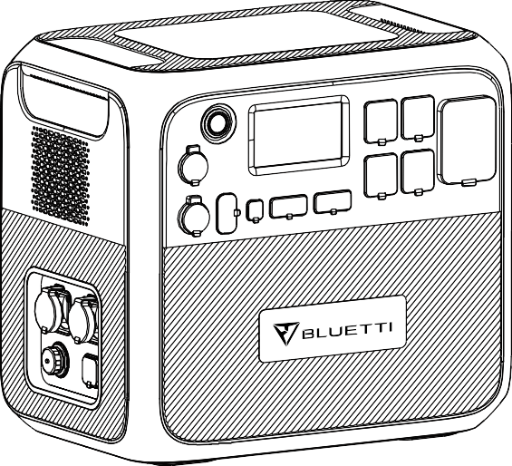

Керівництво користувача

Зміст

- СТИСЛИЙ ВСТУП………………………………………………01
- СКОРОЧЕННЯ…………………………………………………..01
- ІНСТРУКЦІЯ З ТЕХНІКИ БЕЗПЕКИ………………….01
- ДОДАТОК BLUETTI…………………………………………..02
- В КОРОБЦІ……………………………………………………….03
- ОСОБЛИВОСТІ…………………………………………………07
- ДАВАЙТЕ РОЗПОЧНЕМО ………………………………..08
- СЕНСОРНИЙ ЕКРАН………………………………………..08
- ОПЕРАЦІЇ З СЕНСОРНИМ ЕКРАНОМ……………..09
- ЗАРЯДКА………………………………………………………….11
- РОЗРЯДКА……………………………………………………….14
- СЦЕНАРІЙ ЗАСТОСУВАННЯ…………………………..14
- ПРИКЛАДИ НАВАНТАЖЕНЬ…………………………..15
- З’ЄДНАННЯ AC200MAX + B230…………………….15
- РОЗРАХУНОК ЧАСУ РОБОТИ………………………….18
- ТЕХНІЧНІ ХАРАКТЕРИСТИКИ………………………..18
- УСУНЕННЯ НЕСПРАВНОСТЕЙ………………………..22
- FAQ (Часті запитання)…………………………………..23
- ДЕКЛАРАЦІЯ…………………………………………………..23
- ПОПЕРЕДЖЕННЯ ФКЗ…………………………………….25

Просто увімкніть

СТИСЛИЙ ВСТУП
Для можливостей вводу/виводу AC200MAX має вищу безперервну вихідну потужність у 2200 Вт від інвертора з немодульованою синусоїдальною хвилею, порт PD3.0 USB-C потужністю 100 Вт, оновлений контролер СТМП, який тепер обробляє до 900 Вт сонячної енергії, і вбудована розетка 30A NEMA TT-30 спеціально розроблена для автофургонів.
Найголовніше, враховуючи відгуки клієнтів, коментарі та потреби в оновленні виробу, BLUETTI AC200MAX тепер підтримує з’єднання Bluetooth і новий додаток BLUETTI для смартфонів (iOS та Android) дистанційного керування.
Крім того, AC200MAX також підтримує до 2 розширюваних акумуляторних батарей за допомогою BLUETTI B230 або B300. Завдяки 2 BLUETTI B300 ємність AC200MAX збільшиться до величезних 8192 Вт-год, щоб задовольнити всі ваші потреби вдома чи в дорозі протягом годин, днів або навіть більше тижня!

СКОРОЧЕННЯ
- СКБ Система керування батареєю
- СТМП Стеження за точкою максимальної потужності
- СЗ: Стан заряду
- З.С.: Змінний струм
- П.С.: Постійний струм
- ФЕ: Зарядка сонячних панелей (фотоелектричних)
- Мережа: Електропостачання будинку від комунального підприємства
- ГР: Глибина розрядки
- Еко-режим: Налаштування енергозбереження для AC200MAX. Коли увімкнено, живлення змінного струму автоматично вимикатиметься протягом 4 годин із низьким навантаженням (≤50 Вт) або без навантаження, щоб заощадити енергію.

ІНСТРУКЦІЯ З ТЕХНІКИ БЕЗПЕКИ
- Тримайте AC200MAX подалі від джерела вогню та тепла.
- Використовуйте AC200MAX тільки у сухому та добре провітрюваному місці. Якщо пристрій зволожений або вологий, будь ласка, ретельно висушіть його перед використанням.
- Під час використання НЕ закривайте отвори вентилятора, щоб забезпечити належну вентиляцію.

BLUETTI
Інакше може виникнути незворотне пошкодження AC200MAX.
- НЕ пересувайте пристрій під час роботи, оскільки вібрація та раптові удари можуть призвести до погіршення з’єднання з обладнанням усередині.
- Будь ласка, використовуйте оригінальний зарядний пристрій і кабелі, що призначені лише для AC200MAX. Компанія не несе відповідальності за шкоду, спричинену обладнанням сторонніх виробників, яка може призвести втрати вашої гарантії.
- Будь ласка, уважно прочитайте інструкції з експлуатації електричних виробів, які підключаються. Неправильна експлуатація електричних виробів може призвести до нещасних випадків або травм.
- Використовуйте електростанцію AC200MAX обережно та тримайте дітей подалі від неї.
- ПОПЕРЕДЖЕННЯ: У разі пожежі підходить тільки вогнегасник із сухим порошком.
- ПОПЕРЕДЖЕННЯ: НЕ вставляйте сторонні предмети в порти AC200MAX (змінного струму, постійного струму або вентиляційні отвори). Електростанція генерує таку ж потенційно летальну електроенергію змінного струму, що й побутова розетка.
- ПОПЕРЕДЖЕННЯ: Для будь-кого, крім уповноваженої особи, це небезпечно виконувати будь-які операції з обслуговування або ремонту, пов’язані із заміною внутрішньої батареї чи інших компонентів обладнання.

ДОДАТОК BLUETTI
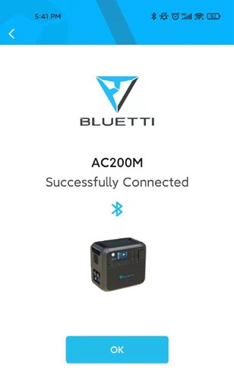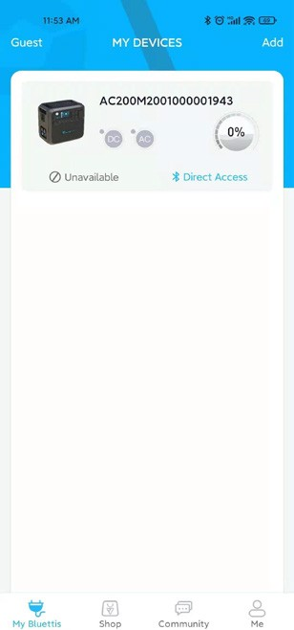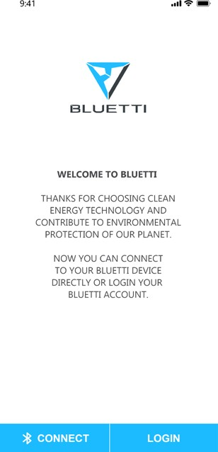Знайдіть «BLUETTI» в App Store (для пристроїв iOS) або Google Play (для пристроїв Android), щоб завантажити додаток BLUETTI для дистанційного керування AC200MAX.

Просто увімкніть

AC200MAX підтримує керування Bluetooth. Щоб отримати доступ до AC200MAX, запустіть додаток BLUETTI після завантаження та встановлення та торкніться «Bluetooth CONNECT», щоб зареєструвати свій BLUETTI AC200MAX.
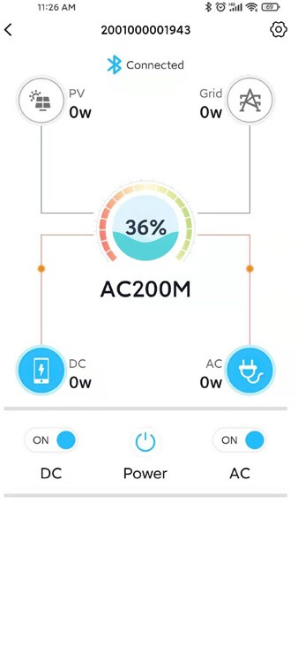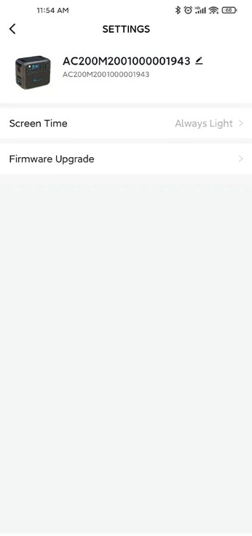Перегляньте основну інформацію про свій AC200MAX на телефоні після успішного поєднання пристрою з додатком. Натисніть «значок інструмента», щоб налаштувати поточний режим роботи та параметри вашого AC200MAX у розділі «Налаштування».
ПРИМІТКА: Будь ласка, тримайте телефон на відстані не більше 5 м/16,4 футів від AC200MAX під час оновлення.

В КОРОБЦІ

Стандартні аксесуари

№ | Категорія | Кількість
1 | 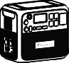  AC200MAX електростанція | 1

BLUETTI

2 | 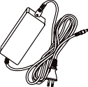  Перехідник  Для зарядки від змінного струму | 1
3 | 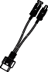  ФЕ зарядний кабель (XT90 - MC4)  Для сонячної зарядки, до 15А, 900Вт. | 1
4 | Автомобільний зарядний кабель (XT90 - порт прикурювача)  Заряджайте AC200MAX автомобілем. | 1
5 | Багатофункціональний зарядний кабель постійного струму (XT90-Aviation)  Розширте методи зарядки через ФЕ вхідний порт. | 1
6 | AC200MAX Портативна електростанція  Керівництво користувача | 1

Просто увімкніть

7 | Гарантійний талон | 1
8 | 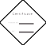  Сертифікат проходження перевірки якості | 1

Додаткові аксесуари

№ | Категорія | Тип
9 | 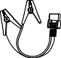  Затискач для зарядки через свинцево-кислотну батарею. Зарядка AC200MAX лише через свинцево-кислотну батарею. НЕ заряджайте свинцево-кислотну батарею за допомогою цього кабелю. | Додатковий вхідний кабель
10 | 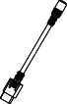  Вхідний роз'єм змінного струму (XT90 - DC7909)  Зарядка AC200MAX через другий перехідник змінного струму  від ФЕ вхідного порту.

BLUETTI

11 | 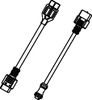  Вихідний комплект 12 В/30 А  (Aviation - XT60, XT60 - SPC45)  Ідеально підходить для автофургонів. | Додаткові вихідні аксесуари
12 | D300S PV понижуючий модуль  Знизьте напругу сонячних панелей (особливо жорстких панелей),  щоб відповідати стандарту сонячної енергії AC200MAX. | Додаткові аксесуари
13 | 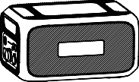  Акумуляторний модуль B230  Додаткова ємність 2048 Вт-год, до AC200MAX  можна підключити до 2 B230. | Додаткові аксесуари
14 | 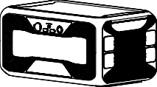  Акумуляторний модуль B300  Додаткова ємність 3072 Вт-год, до AC200MAX  можна підключити до 2 B300. | Додаткові аксесуари

Просто увімкніть

ОСОБЛИВОСТІ
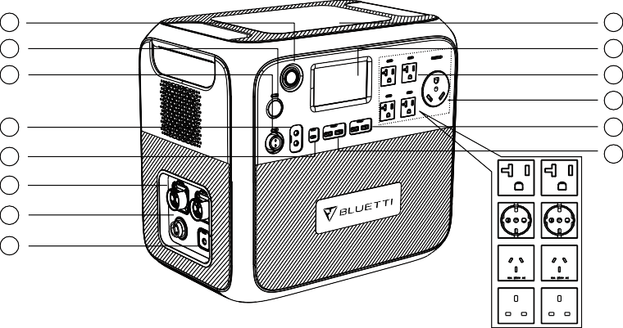
01
02
03

04

05
09
10
11
12
13

14
06

07

08

01 Кнопка увімкнення
Тривале/коротке натискання, щоб увімкнути/вимкнути AC200MAX.
02 Порт прикурювача постійного струму 12 В/10 А
Вихідний порт для пристроїв із відповідним штекером, таких як автомобільний вакуум, холодильник.

03 Вихід постійного струму 12В/30A
Спеціальний вихідний порт 30A, адаптований до більшості побутових приладів, ідеально підходить для автофургонів.
04 Вихід постійного струму 5521 12 В/10 А x 2 шт
Традиційні порти для маршрутизаторів/ камер, непотужного ноутбука тощо.
05 Вихід USB-C 100 Вт
Вихідний порт для зарядки більшості пристроїв із максимальною потужністю 100 Вт, таких як Pixel Phone, Macbook Pro.
06 Порт розширення батареї x 2 шт
Порт для підключення AC200MAX до B230 або акумуляторної батареї B300.
07 Вхідний порт постійного струму
Порт для підключення сонячних панелей для сонячної зарядки або додаткових кабелів для зарядки від автомобіля, свинцево-кислотної батареї та додаткового перехідника змінного струму.

08 Вхідний порт змінного струму
Зарядка через перехідник змінного струму або D050S.
09 Бездротова зарядна панель 15Вт x 2шт
Розташуйте телефон (якщо підтримується бездротова зарядка) на верхню частину AC200MAX горизонтально та увімкніть П.С. на головній сторінці екрана.

10 Взаємодія з РК сенсорним екраном
Керуйте пристроєм дотиком пальця.
11 Вихід змінного струму (США) x 5 шт. (Вихід змінного струму (ЄС/ Великобританії) x 4 шт.)
Стандартна розетка змінного струму: широко використовується в зонах з напругою 100-120 В, генерує майже таку ж потужність змінного струму, як і побутова розетка. У зоні високої напруги використовуються спеціальні розетки.

12 US AC TT-30
NEMA TT-30: роз’єм, який є стандартом 120 В/30 А для транспортних засобів для відпочинку, також відомий як RV 30. Розетка TT-30 зазвичай доступна майже на всіх автостоянках у Сполучених Штатах і Канаді.

13 Вихід B USB-A 5В/3A x 2шт
Класичні порти USB-A.
14 Вихід USB-A 18 Вт x 2 шт
Порти USB-A для швидкої зарядки.

ДАВАЙТЕ РОЗПОЧНЕМО
BLUETTI

- Запуск: швидко натисніть кнопку живлення, щоб увімкнути; індикатор світитиметься.
- Вимкнення: натисніть і утримуйте кнопку живлення протягом кількох секунд, і індикатор погасне.

Вирішення проблем | Стан світлодіодної індикаторної лампи
Захист від перенапруги або короткого замикання СКБ | Індикатор блимає і гасне.
Час очікування запуску СКБ | Індикатор блимає і не гасне.
Звичайний запуск | Індикатор світиться.
Звичайне вимкнення | Індикатор гасне.

- Перемикач живлення постійного струму та перемикач живлення змінного струму вбудовано в РК-екран взаємодії (Домашня сторінка), натисніть кнопку «DC ON/OFF» «AC ON/OFF» на екрані, щоб увімкнути/ вимкнути вихід постійного/ змінного струму.

СЕНСОРНИЙ ЕКРАН
РК-екран взаємодії (Інформаційне бачення) підтримує такі функції:
- Огляд відображення в реальному часі напруги, струму, потужності, температури та стану зарядки та розрядки.
- Регулюйте вихідну напругу, частоту, режим зарядки, режим споживання електроенергії та інформацію про час відповідно до стовпця налаштувань.
- Керуйте пальцями завдяки резистивному сенсорному екрану.

Просто увімкніть

- Перегляньте історію несправностей, версію прошивки BMS, DSP, ARM, HMI.

ОПЕРАЦІЇ З СЕНСОРНИМ ЕКРАНОМ
Примітка:
- РК сенсорний екран резистивний. Рекомендується злегка постукати або торкнутися
екрана пальцями, доки не пролунає звуковий сигнал.
- Щоб збільшити термін служби РК-екрана, уникайте попадання на нього прямих сонячних променів.
- 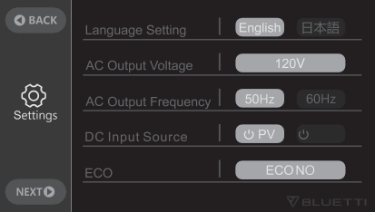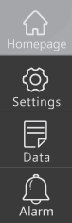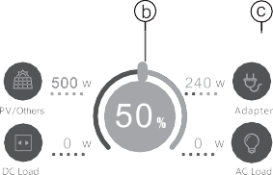Після натискання кнопки живлення головна сторінка відображатиметься як Домашня.
Інше
2021-07-20 10 : 20 : 21
（Домашня сторінка） （Рисунок 1）
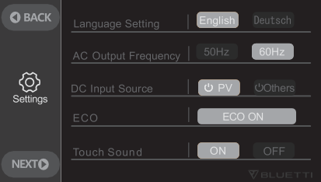

- ФЕ/інша інформація про зарядку
- Інформація про СКБ
- Дата/ час
- Інформація про потужність постійного струму
(Версія 220-240В)

- Перемикач увімкн./ вимкн. П.С.
- Перемикач увімкн./ вимкн. З.С.
- Інформація про зарядку через перехідник
- Інформація про потужність змінного струму

- Торкніться «Налаштування» на головній сторінці, щоб увійти в розділ налаштувань (Рисунок 1).

BLUETTI

Примітка: Увійдіть у розділ налаштувань, щоб встановити дату й час відповідно до місцевого часового поясу та перевірити вихідну напругу, частоту та інші параметри під час першого запуску.

Стандарт напруги та частоти:
Японія: 100 В/50 Гц США: 120 В/60 Гц ЄС: 230 В/50 Гц Великобританія: 220 В/50 Гц

Джерело входу постійного струму: Виберіть правильний спосіб зарядки AC200MAX.

Еко-режим: Коли увімкнено цей режим, живлення змінного струму автоматично вимикатиметься протягом 4 годин із
низьким рівнем (≤50 Вт) або без навантаження, щоб заощадити енергію.

Натисніть «Далі», щоб увійти в налаштування даних (Рисунок 2):
Яскравість підсвічування та сплячий режим: Встановіть відповідне значення для вашої потреби в енергозбереженні.
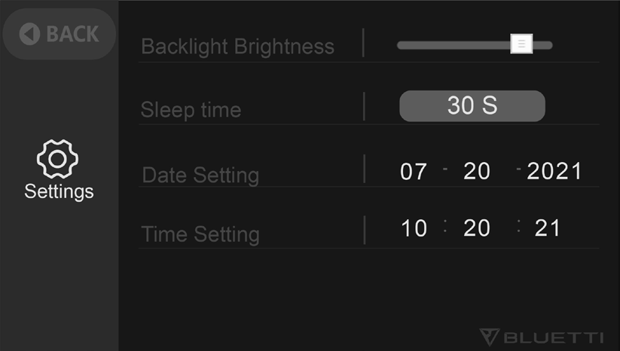Дата і час: 2000-00-00; 00: 00: 00, внесіть значення, щоб відповідно налаштувати.

（Рисунок 2）

- Повернувшись на домашню сторінку, торкніться «Дані», щоб перейти на сторінку даних (Рисунок 3).
- Торкніться «Інформації про виріб», щоб переглянути модель виробу, версію програмного забезпечення, версію СКБ тощо.

- Торкніться «Інформації про інвертор і зарядний пристрій», щоб переглянути інформацію про вхід і вихід, доступ до якої також
можна отримати безпосередньо з ярлика на домашній сторінці.

Просто увімкніть
- Торкніться «Обслуговування СКБ», щоб переглянути стан батареї, до якого також можна отримати доступ безпосередньо з ярлика на домашній сторінці.
- Торкніться «Історії помилок», щоб переглянути всі повідомлення про помилки.
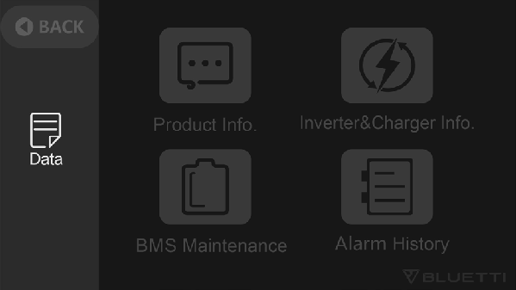
（Рисунок 3）
- Натисніть «Аварійний сигнал» на домашній сторінці, щоб переглянути поточне повідомлення про помилку:
індикатор несправності буде світитися помаранчевим, якщо є несправність.

ЗАРЯДКА
- Від розетки змінного струму
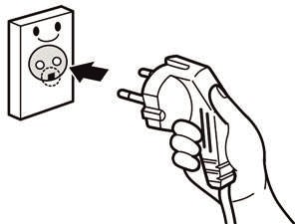
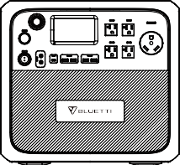
- 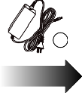Увімкніть AC200MAX і під’єднайте вилку перехідника до настінної розетки, а інший кінець - до вхідного порту змінного струму. Зарядка зупиниться автоматично, коли повністю зарядиться.
2

- Від сонячних панелей
- Підключіть сонячні панелі (послідовно або паралельно) з діапазоном напруги розімкнутого ланцюга 10В-145В.
- Підключіть сонячну панель до AC200MAX за допомогою кабелю зарядки від сонячних батарей. (Від стандартного аксесуара 3 до аксесуара 5)
- Зарядка: AC200MAX буде активовано, коли систему сонячної зарядки буде успішно налаштовано.

BLUETTI
3
5
- Максимальний вхідний струм сонячної зарядки: 15,2 A ± 0,3 A, перевищення струму сонячної зарядки буде витрачено.
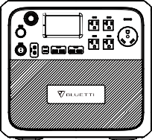
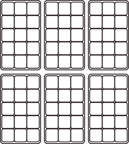

- Від порту прикурювача автомобіля
- Підключіть AC200MAX до роз’єму прикурювача автомобіля за допомогою автомобільного зарядного кабелю.

- Увійдіть у розділ налаштувань, як на рисунку 1, щоб встановити джерело постійного струму на «Інші»,
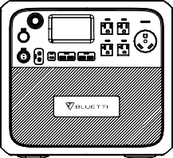
- Вимога до вхідного струму для зарядки від автомобіля: 8,2A
4
5

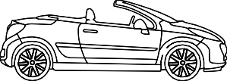

- Від генератора (бензинового, пропанового або дизельного)
- Підключіть вхідний штекер перехідника змінного струму до генератора, а вихідний штекер під’єднайте
до зарядного порту змінного струму AC200MAX.
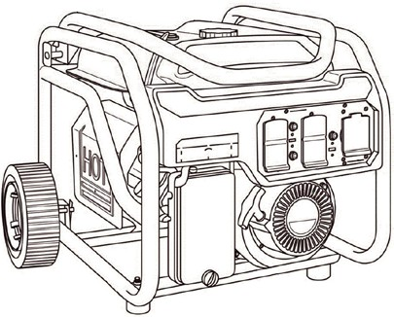
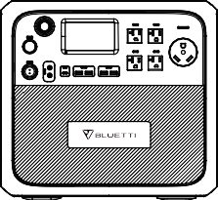
- Натисніть кнопку живлення; виріб почне заряджатися. Коли він буде повністю заряджений, 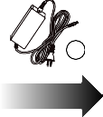зарядка автоматично припиниться.
2

- Від свинцево-кислотної батареї
- Підключіть AC200MAX до свинцево-кислотної батареї за допомогою зарядного кабелю (Аксесуар 9).

Просто увімкніть

Примітка: зверніть увагу на розрізнення позитивних і негативних полюсів батареї. Червоний кінець вказує на позитивний полюс.
- Увійдіть у розділ налаштувань, як на рисунку 1, щоб встановити джерело постійного струму на «Інші», щоб активувати зарядку від свинцево-кислотної батареї з максимальним струмом 8,2 А.
Примітка: Аксесуар 9 призначений лише для зарядки AC200MAX. НЕ використовуйте його для інших цілей, наприклад для зарядки свинцево-кислотного акумулятора. Будь-які травми або пошкодження, спричинені недотриманням інструкцій, НЕ відшкодовуються.
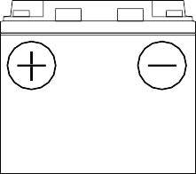
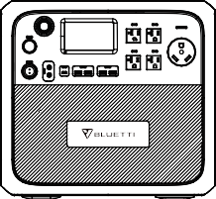
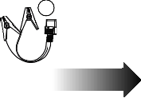
9
5

- Подвійна зарядка
- Встановіть «Джерело входу постійного струму» на «ФЕ», щоб досягти подвійного заряджання П.С. + ФЕ.
- Встановіть «Джерело входу постійного струму» на «Інші», щоб отримати зарядку від змінного струму + перехідника/ свинцево-кислотного акумулятора.
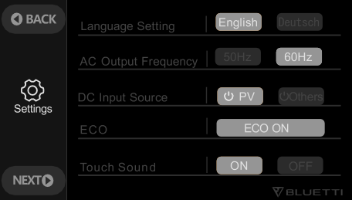
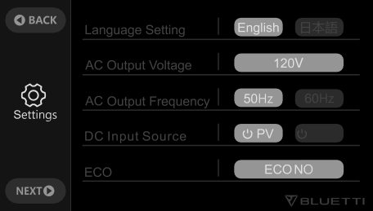
Інше
(Версія 100-120 В) (Версія 220-240 В)

BLUETTI

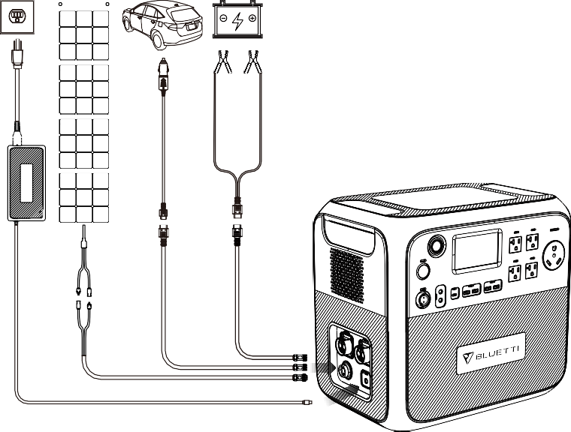
Перехідник Сонячні панелі Автомобіль Свинцево-кислотний акумулятор

(система подвійної зарядки AC200MAX)

РОЗРЯДКА
- Увімкніть вихідні порти 12В/30A, 12В/10A/, порт прикурювача, USB-A та USB-C: натисніть кнопку живлення, увійдіть на домашню сторінку, натисніть «DC ON/OFF» і підтвердьте.
- Вимкніть вихід постійного струму: натисніть «DC ON/OFF» і підтвердьте.
- Увімкніть вихід змінного струму: натисніть кнопку живлення, перейдіть на домашню сторінку, торкніться «AC ON/OFF» і підтвердьте.
- Вимкніть вихід змінного струму: натисніть «AC ON/OFF» і підтвердьте.

СЦЕНАРІЙ ЗАСТОСУВАННЯ
- Поза приміщенням
Автотехніка: автохолодильник, автопилосос та інше автообладнання; Кемпінговий інвентар: садові електроінструменти (електроінструменти, такі як повітродувки, газонокосарки, електродрилі, електропили), грилі для барбекю, світлодіодні ліхтарі тощо.

Просто увімкніть

- Всередині приміщень
Холодильник, кухонне обладнання, таке як чайник, тостер, блендер, кавоварка, рисоварка, ноутбуки, телефони, освітлення тощо.

ПРИКЛАДИ НАВАНТАЖЕНЬ
- Більшість електроприладів на ринку відповідають специфікаціям вихідних портів 12В/30A (XT60 або SPC45), 12В/10А, порту прикурювача, USB-A та USB-C AC200MAX. Проте зарядка деяких виробів може активувати захист від перевантаження по струму, якщо він генерує миттєвий високий струм у момент запуску.
- AC200MAX може живити електричні вироби з номінальною потужністю 2200 Вт або менше. Незважаючи на те, що це значення менше 2200 Вт, захист від перевантаження все одно буде активовано, якщо прилад генерує значну миттєву потужність запуску. Тому рекомендується використовувати AC200MAX для електрообладнання з меншою номінальною потужністю.
- У разі перевищення струму на виході, перевантаження або короткого замикання AC200MAX вимкне відповідний вихідний порт. Потім EB70S автоматично запуститься знову (з інтервалом 20 секунд). Припустимо, що перевищення струму, перевантаження або коротке замикання все ще є, то вихідний порт буде заблоковано, а потім потребує ручного усунення несправностей. Якщо вихід постійно блокується, вимкніть обладнання. Будь ласка, зв’яжіться з продавцем або обслуговуючим персоналом для отримання відповідної допомоги.
- Коли рівень заряду батареї впаде до 0%, вихід постійного та змінного струму автоматично вимкнеться, і ТІЛЬКИ коли заряд батареї буде підзаряджений більше ніж на 5%, вихід постійного та змінного струму знову увімкнеться. Будь ласка, перевірте рівень заряду батареї перед використанням виходу змінного/ постійного струму, щоб захистити та збільшити термін служби батареї.
- Цей AC200MAX підтримує зарядку та розрядку одночасно, і, будь ласка, тримайте обладнання рівно під час використання, зарядки та розрядки.

Розширення ємності AC200MAX + B230 ПІДКЛЮЧЕННЯ
- AC200MAX може збільшити ємність за допомогою 1-2 акумуляторних батарей B230 до 4096-6144 Вт-год.

BLUETTI
- AC200MAX може збільшити ємність за допомогою 1-2 акумуляторних батарей B300 до 5120-8192 Вт-год. Будь ласка, зверніться до каналу підтримки bluetti на YouTube, щоб отримати докладні інструкції з встановлення.

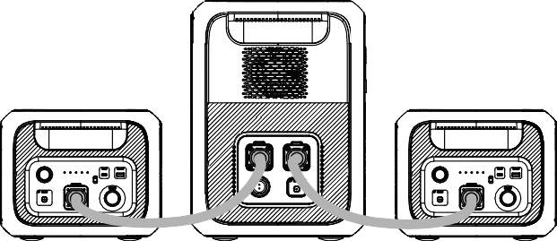AC200MAX
Розширена акумуляторна батарея №2

Розширена акумуляторна батарея №1

- Інструкція з розширення батареї
Розширювальні акумуляторні модулі B230/B300 з можливістю заміни у гарячому режимі призначені для забезпечення резервного живлення за допомогою кабелю розширення батареї P090D, що легко підключається.

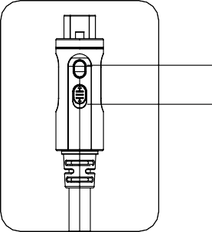

a: Кнопка 01
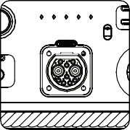
б: Кнопка 02

a: Натисніть, щоб увімкнути/вимкнути функцію розширення батареї.
б: Увімкніть заблокувати/ розблокувати кабель за допомогою AC200MAX.
в: Увімкніть акумуляторний модуль B230 або B300.

Просто увімкніть

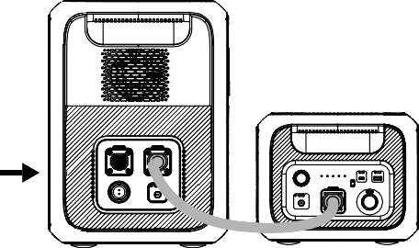AC200MAX AC200MAX
B230

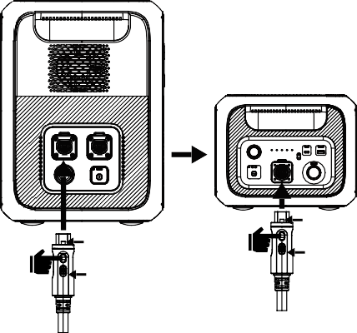Кінець
B230
Зазубрини вниз
Зазубрини вниз
①
Блокування ②
①
Блокування ②
Другий крок

Перший крок

B230

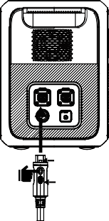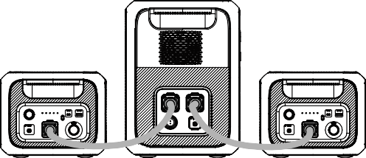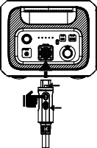AC200MAX
Зазубрини вниз
①
Блокування ②
B230
B230
Зазубрини вниз
①
Блокування ②
AC200MAX

Другий крок

B230

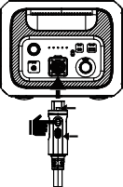Кінець
Зазубрини вниз
①
Блокування ②

Перший крок

Другий крок

Режим розширеної ємності AC200MAX

РОЗРАХУНОК ЧАСУ РОБОТИ
BLUETTI

Смартфон 175-200 разів
10 Вт

Світлодіодна лампочка

Приблизно 75-85 годин
20 Вт

Телебачення

Приблизно 20-22 години
75 Вт

Електричний інструмент

Приблизно 19-20 годин 80 Вт

Холодильник

Приблизно 17-19 години
90 Вт

Мультиварка

Приблизно
8-9 годин
200 Вт
2048 Вт-год × DOD × η ÷ (потужність навантаження) = час зарядки
Note：DOD - глибина розрядки батареї, η - ефективність локального інвертора.
А одиницями потужності навантаження та часу зарядки є ват і година. DOD = 90%, η = 90%.

ТЕХНІЧНІ ХАРАКТЕРИСТИКИ

Модель №: | AC200MAX
Вага нетто | 28,1 кг (61,9 фунтів)
Розміри | 420*280*386,5 мм (16,5*11,0*15,2 дюймів)
Температура зарядки | 0-40℃ (32-104 ℉ )
Температура розрядки | -20-40℃ (-4-104 ℉ )
Вологість Робочого середовища | 10-90%
Ємність | 2048 Вт-год (40 А-год)
Тип батареї | LiFePO4
Стандартна напруга батареї | 51.2 В пост.струму
Категорія | Номінальна | Примітки
Вихід змінного струму

Просто увімкніть

Потужність виходу | 100 В | 2000Вт |  | Японія
 | 110В | 2200Вт
 | 120В | 2200Вт |  | США
 | 220-240В | 2200Вт |  | Великобританія, ЄС
Перевантаження | 100 В | 2000 Вт <навантаження <2500 Вт, 2 хв;  2500Вт<навантаження, 8~10с |  | Діапазон помилок: ± 30 Вт ； Очистіть історію аварійних сигналів і перезавантажте пристрій.
 | 110В | 2200 Вт <навантаження <2750 Вт, 2 хв； 2750 Вт <навантаження, 8~10 с
 | 120В
 | 220-240В
Стрибок | 4800Вт |  |  | 100мс
Частота | 50/60 Гц ± 0,5 Гц  За замовчуванням при 60 Гц |  |  | Частоту можна налаштувати до 50 або 60 Гц.
Ефективність інвертора | 90% |  |  | /
Захист від короткого замикання |  | Так |  | /
Захист від перевищення температури |  | 80℃± 2 |  | Відновити темп: 75℃± 2 (для обладнання)
Змінний і постійний струм буде вимкнено, коли СЗ досягне 0%
Вихід постійного струму
Порт прикурювача *1 | Напруга |  | 12 В | Поділіться струмом 10 А 2* портами DC5521.
 | Струм |  | 10A
 | Потужність перевантаження |  | 145Вт | 2с, Вимкніть функцію виведення.
 | Захист від короткого замикання |  | Так | Вимкніть усі вихідні порти постійного струму.

BLUETTI

DC5521  *2 | Напруга |  | 12 В | Поділіться струмом 10 А з портом прикурювача.
 | Струм |  | 10A
 | Потужність перевантаження |  | 145Вт | 2с, Вимкніть функцію виведення.
 | Захист від короткого замикання |  | Так | Вимкніть усі вихідні порти постійного струму.
RV *1 | Напруга |  | 12 В | /
 | Струм |  | 30A
 | Потужність перевантаження |  | 400Вт | 2с, Вимкніть функцію виведення.
 | Захист від короткого замикання |  | Так | Вимкніть усі вихідні порти постійного струму.
Примітка:
a: 30A Макс. струм для всіх вихідних портів постійного струму.
б: Після перевантаження порт прикурювача буде заблоковано.
в: Порт 12 В/30 А заблокується при повторному перевантаженні.
USB-A *2 | Напруга | 5В |  | /
 | Струм | 3,0A |  | 3A для обох
 | Захист від короткого замикання | Так |  | Відновлюється автоматично
USB-A  швидка  *2 | Напруга | 5-12В пост.струму |  | Підтримує QC3.0
 | Струм | 3A * 2 |  | 18Вт * 2, макс
 | Захист від короткого замикання | Так |  | /
USB-C *1 | Стандарт | PD3.0（макс. 100Вт） |  | /
 | Характеристики | 5В пост.струму, 3A, 15Вт загалом |  | /
 | Захист від короткого замикання | Так |  | /

Просто увімкніть

Бездротова зарядка  *2 | Стандарт | Підтримується протокол QI | Розташуйте пристрій, який підтримує бездротову зарядку, на зарядній панелі горизонтально.
 | Потужність | 5/7,5/10/15Вт* 2
Вхід сонячної панелі
Потужність входу |  | 900Вт | /
Захист від максимальної напруги |  | 145В пост.струму | /
Діапазон напруги СТМП |  | 10-145В пост.струму | /
Струм |  | 15A | /
Кількість СТМП |  | 1/1 |  | /
Зарядка від перехідника змінного струму (на ФЕ вхідний порт) |  | 500 Вт макс |  | /
 |  | 7-8A |  | /
Автомобільна зарядка |  | 11,5-14,5В |  | Встановіть джерело постійного струму на екрані:  Інше 12 В  Свинцево-кислотний акумулятор:  11,5 В ± 0,2 В；24 В  Свинцево-  кислотний акумулятор: 23 В ± 0,2 В
 |  | 23-29В
 |  | 8A
Примітка: ФЕ вхід, автомобільне заряджання та додатковий перехідник використовують один авіаційний порт.
Перехідник зарядки змінного струму
Напруга на вході |  | 100-240В змін.струму |  | /
Діапазон напруги |  | 58,8В |  | /
Макс. потужність зарядки |  | 500Вт |  | /

BLUETTI

Примітка:
a: AC200MAX можна автоматично активувати (увімкнути пристрій, не натискаючи кнопку живлення після вимкнення живлення) за допомогою сонячної енергії. Будь ласка, від'єднайте вхідний кабель постійного струму, якщо ви хочете вимкнути автоматичну активацію.
б: AC200MAX не можна активувати через перехідник.
в: Підтримується одночасна зарядка та розрядка.
ДОДАТОК BLUETTI (Bluetooth)
Оновлення ПЗ | 5 м/16,4 футів | /
Бездротове підключення | 10 м/32,8 футів | /

УСУНЕННЯ НЕСПРАВНОСТЕЙ

Код помилки | Опис
001 | Перевищення напруги на ФЕ вході
004 | Коротке замикання на виході змінного струму
005 | Перенапруга перехідника
006 | Низька напруга в перехіднику
007 | Помилка реле перехідника
008 | Перевищення струму перехідника
010 | Перевищення струму USB/USB-C/PD
011 | Перевищення струму 12 В/10 А
012 | Перевищення струму 12 В/30 А
014 | Помилка запуску постійного струму
015 | Помилка вихідного реле постійного струму
016 | Помилка запуску шини
017 | Помилка запуску інвертора
018 | Низька напруга в шині
019 | Висока напруга в шині
020 | Низька напруга в інверторі
021 | Висока напруга в інверторі
022 | Низька частота інвертора
023 | Висока частота інвертора
025 | Висока напруга в батареї
026 | Низька напруга в батареї
027 | Батарея не підключена
028 | Помилка вентилятора

Просто увімкніть

029 | Помилка NTC
030 | Помилка калібрування
031 | Перенавантаження інвертора
032 | Коротке замикання інвертора
033 | Помилка зв’язку DSP
034 | Помилка зв’язку СКБ
035 | Помилка читання_запису EEPROM
036 | Параметри помилки модуля керування
041 | Помилка температури СКБ
042 | Перевищення напруги СКБ
043 | Низька напруга СКБ
044 | Перевищення струму СКБ
045 | Помилка попередньої зарядки СКБ
046 | Коротке замикання на виході СКБ
051 | Вихід змінного струму заблокований
053 | Заблокований USB/USB-C/PD
054 | Заблокований 12В/10A
055 | Заблокований 12В/30A

FAQ (Часті запитання)
- Як отримати гарантію?
Будь ласка, запишіть ваші післяпродажні вимоги на гарантійному талоні та надішліть його постачальнику.
- Чи можна оновити пристрій?
Коли AC200MAX підключається до додатку BLUETTI через Bluetooth, прошивку, включаючи ARM, DSP, HMI і BMS, можна оновити онлайн через OTA.
- Чи можна заряджати і розряджати одночасно?
Так, підтримує наскрізну зарядку. Будь ласка, тримайте обладнання рівно під час використання, зарядки та розрядки.
- Як зберігати AC200MAX?
Ми рекомендуємо заряджати пристрій до 60-80% СЗ кожні 3-6 місяців, щоб подовжити термін служби батареї.

ДЕКЛАРАЦІЯ
- Зверніть увагу, що технічні характеристики та зовнішній вигляд можуть бути вдосконалені без попереднього повідомлення.

BLUETTI

- Компанія не несе відповідальності за будь-яку шкоду, спричинену форс-мажорними обставинами, такими як пожежі, тайфуни, повені, землетруси або навмисною недбалістю, неправильним використанням або іншими ненормальними умовами використання користувачем.
- Компанія не несе відповідальності за будь-які нещасні випадки або пошкодження, що спричинені недотриманням запобіжних заходів, наведених у посібнику з експлуатації.
- Цей виріб не підходить для використання на відповідному обладнанні або апаратах, що включають:
особиста безпека, як-от автоматичні енергетичні пристрої, високоякісні плеєри, пристрої екстреної медичної допомоги тощо, або для пристроїв, які вимагають надійності живлення та безпеки, а саме: аерокосмічне обладнання, обладнання магістрального зв’язку, обладнання ядерного контролю та медичне обладнання. Будь ласка, підтвердьте придатність цього виробу заздалегідь.

ПОПЕРЕДЖЕННЯ ФКЗ
Цей пристрій відповідає частині 15 Правил Федеральної комісії зв'язку.
Експлуатація виробу здійснюється за таких умов:
- цей пристрій не може створювати шкідливі перешкоди.
- цей пристрій повинен приймати будь-які отримані перешкоди, включаючи перешкоди, які можуть спричинити небажану функціональність.
Будь-які зміни або модифікації, прямо не схвалені стороною, відповідальною за відповідність, можуть позбавити користувача права експлуатувати обладнання.
ПРИМІТКА: Це обладнання було перевірено і визнано таким, що відповідає обмеженням для цифрових пристроїв класу B, відповідно до частини 15 Правил Федеральної комісії зв'язку. Ці обмеження призначені для забезпечення належного захисту від шкідливих перешкод у житлових приміщеннях. Це обладнання генерує і може випромінювати радіочастотну енергію і, якщо встановлено та використовується не відповідно до інструкцій, може спричинити неприйнятні перешкоди для радіозв’язку.
Однак немає гарантії, що перешкоди не виникнуть під час конкретного встановлення.

Просто увімкніть

Якщо це обладнання створює неприйнятні перешкоди для радіо- або телевізійного прийому, які можна визначити, вимкнувши та увімкнувши обладнання, користувачеві рекомендується спробувати усунути перешкоди одним або кількома з наступних заходів:
-- Переорієнтуйте або перемістіть приймальну антену.
-- Збільште відстань між обладнанням і приймачем.
-- Підключіть обладнання до розетки в ланцюзі, відмінному від тієї, до якої підключений приймач.
-- Зверніться за консультацією до дилера або досвідченого радіо/телетехніка. Заява Федеральної комісії зв'язку про радіаційний вплив
Це обладнання відповідає обмеженням Федеральної комісії зв'язку щодо впливу радіації, встановленим для неконтрольованого середовища. Це обладнання має встановлюватися та експлуатуватися на відстані не менше 0,65 футів між випромінювачем і вашим тілом.

